上饶市人民医院2022年部门预算

目 录

第一部分 上饶市人民医院概况
一、单位主要职责
二、单位机构设置及人员基本情况
第二部分 上饶市人民医院2022年预算情况说明
一、2022年单位预算收支情况说明
二、2022年“三公”经费预算情况说明
第三部分 上饶市人民医院2022年预算表
一、《预算收支总表》
二、《部门收入总表》
三、《部门支出总表》
四、《财政拨款收支总表》
五、《一般公共预算支出表》
六、《一般公共预算基本支出表》
七、《一般公共预算“三公”经费支出表》
八、《政府性基金预算支出表》
九、《国有资本经营预算支出表》
十、《部门整体支出绩效目标表》
十一、《重点项目绩效目标表》
第四部分 名词解释

第一部分 上饶市人民医院概况

一、单位主要职责
上饶市人民医院位于江西省上饶市书院路84－87号，创建于1940年，是一所集医疗、教学、科研、急救、预防、保健、康复于一体的三级甲等综合医院，是上饶市医保、农保定点医疗机构，也是全市的医学教学、医学研究、卫生医疗人员培训、保健和健康教育基地，医院宗旨：全心全意为人民健康服务，医院核心价值观：以人为本，生命至上。
- 单位基本情况
上饶市人民医院是上饶市卫健委下属二级单位，纳入本单位2022年预算汇编范围的单位共1个，为上饶市人民医院，属财政差额拨款事业预算单位。
纳入本单位2022年编制人数766人，实有人数2157人，其中在职在编人数678人，自收自支人数1479人；退休人员425人，离休6人。

第二部分 上饶市人民医院预算情况说明

一、2022年单位预算收支情况说明
（一）收入预算情况
本单位预算收入总额167801.21万元，较上年预算安排增加4830.51万元.其中财政拨款收入16625.74，较上年数增加13655.04万元；事业收入120000.00万元，较上年增加15000.00万元；其他收入31181.47万元,较上年减少23818.53万元；教育收费资金收入为0，较上年增加为0；事业单位经营收入为0，较上年增加为0；附属单位上缴收入为0，较上年增加为0；上级补助收入为0，较上年增加为0.
- 支出预算情况
本单位2022年预算支出总额167807.21万元，较上年预算安排增加4836.51万元。
按资金性质支出划分：一般公共预算资金安排支出16625.74万元，较上年增加13655.04万元；事业收入资金安排支出120000万元，较上年增加15000.00万元；其他收入资金安排支出31181.47万元，较上年减少23818.53万元。
按功能分类支出划分;卫生健康支出为167807.21万元，较上年预算安排增加4836.51万元。
按经济分类划分：工资福利支出38369.11万元，较上年增加3479.71万元；对个人和家庭的补助1267.54，较上年增加794.74万元；商品和服务支出78133万元，较上年增加6631.5万元；资本性支出49013万元，较上年减少7094万元；国内债务利息支出1014.56万元，较上年增加1014.56万元.
（三）财政拨款支出情况
本单位财政拨款支出总额为16625.74万元，较上年预算安排增加13655.04万元。
（四）政府性基金情况
没有使用政府性基金预算拨款安排的支出。
（五）国有资本经营情况
没有使用国有资本经营预算拨款安排的支出。
（六）机关运行经费等重要事项的说明
本单位为非行政和参照公务员法管理的事业单位，无机关运行费
（七）政府采购情况
2022年部门所属各单位政府采购总额 51012.99 万元，其中：政府采购货物预算44012.99万元、政府采购工程预算7000万元、政府采购服务预算 0万元。
（八）国有资产占有使用情况
截至2021年9月30日，部门共有车辆 5 辆，其中，一般公务用车 2 辆，执法执勤用车 0 辆。
2022年部门预算安排购置车辆 2 辆，安排购置单位价值200万元以上大型设备具体为：医疗磁共振一台。
（九）绩效目标设置情况
2022年实行绩效目标管理的项目 6 个，涉及资金 46980.56 万元；纳入绩效目标批复试点的项目 6 个，涉及资金 46980.56 万元。
（十）项目情况说明
1.上饶市人民医院城北院区建设项目
上饶市人民医院城北院区自2015年开始建设，于2020年末已封项。院区于2021年10月22日举行了揭牌仪式， 门诊已正在进行试支行，住院部内部装修已接近尾声，中央空调、电梯已安装到位，进入高度阶段，各项设施设备医用专项设计基本完成，医疗设备招标也在逐步落实当中，预计2022年5月底正式投入使用。
2022年项目预算支出44013万元，其中商品和服务支出2000万元，设备采购42013万元。
2.卫生健康人才培养项目
为贯彻落实国家《国务院关于建立全科医生制度的指导意见》、《关于开展住院医师规范化培训制度的指导意见》等政策，我单位每年招收培训规范化培训医生和全科医生，以提高基层医疗卫生机构医疗水平，使整个卫生健康人才队伍的专业结构、城乡结合和区域分布不断优化，促进人才与卫生健康事业发展更加适应，加快构建适合我国国情的医疗卫生服务体系。
2022年本项目预算支出1350万元，其中工资福利支出1219万元，商品和服务支出131万元。
二、2022年“三公”经费预算情况说明
2022年上饶市人民医院“三公”经费年初预算安排120万元。其中：
公务用车购置80万元。
公务接待费5.0万元，与上年增加0.1万元。
公务用车运行维护费30万元，比上年增加20万元，主要原因：增加2辆急救车，用于城南城北两院区之间患者的转运。
因公出国（境）5万元，比上年增加5万元
第三部分 上饶市人民医院2022年预算表

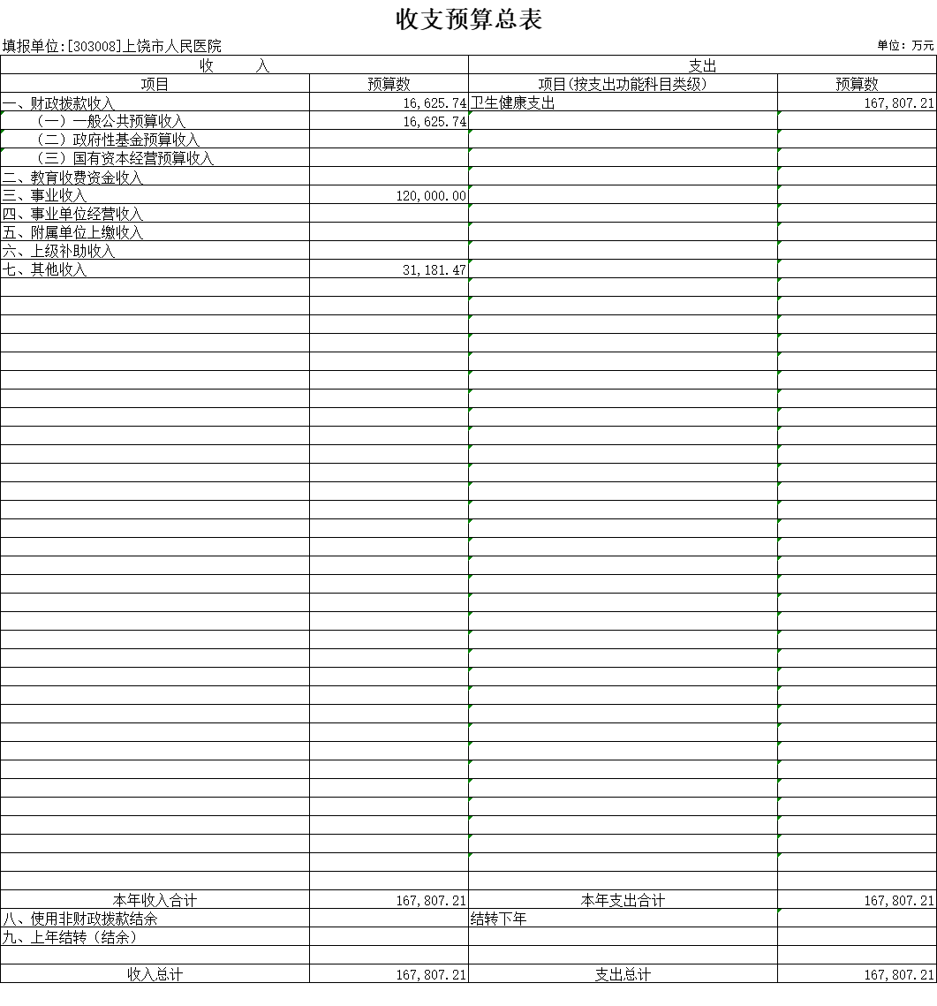
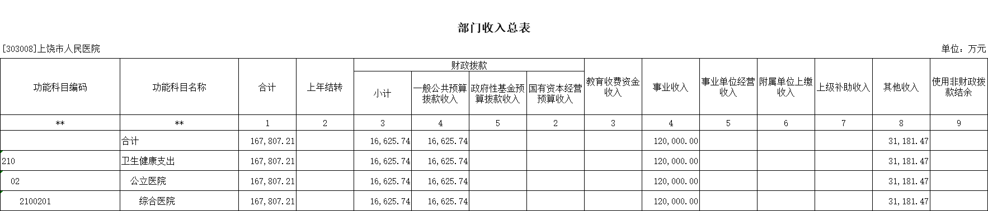
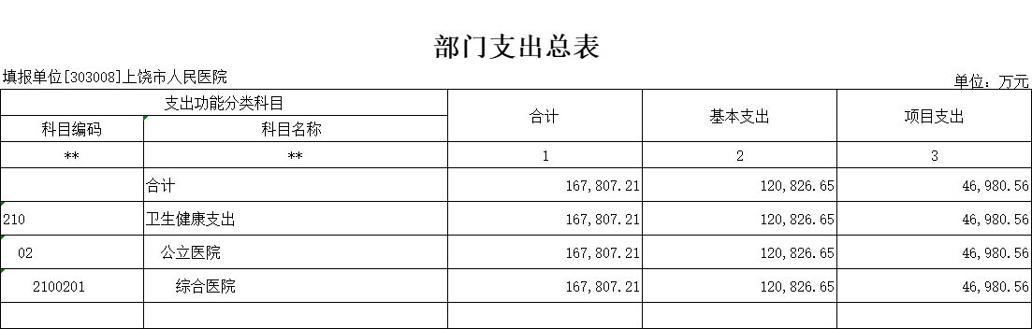
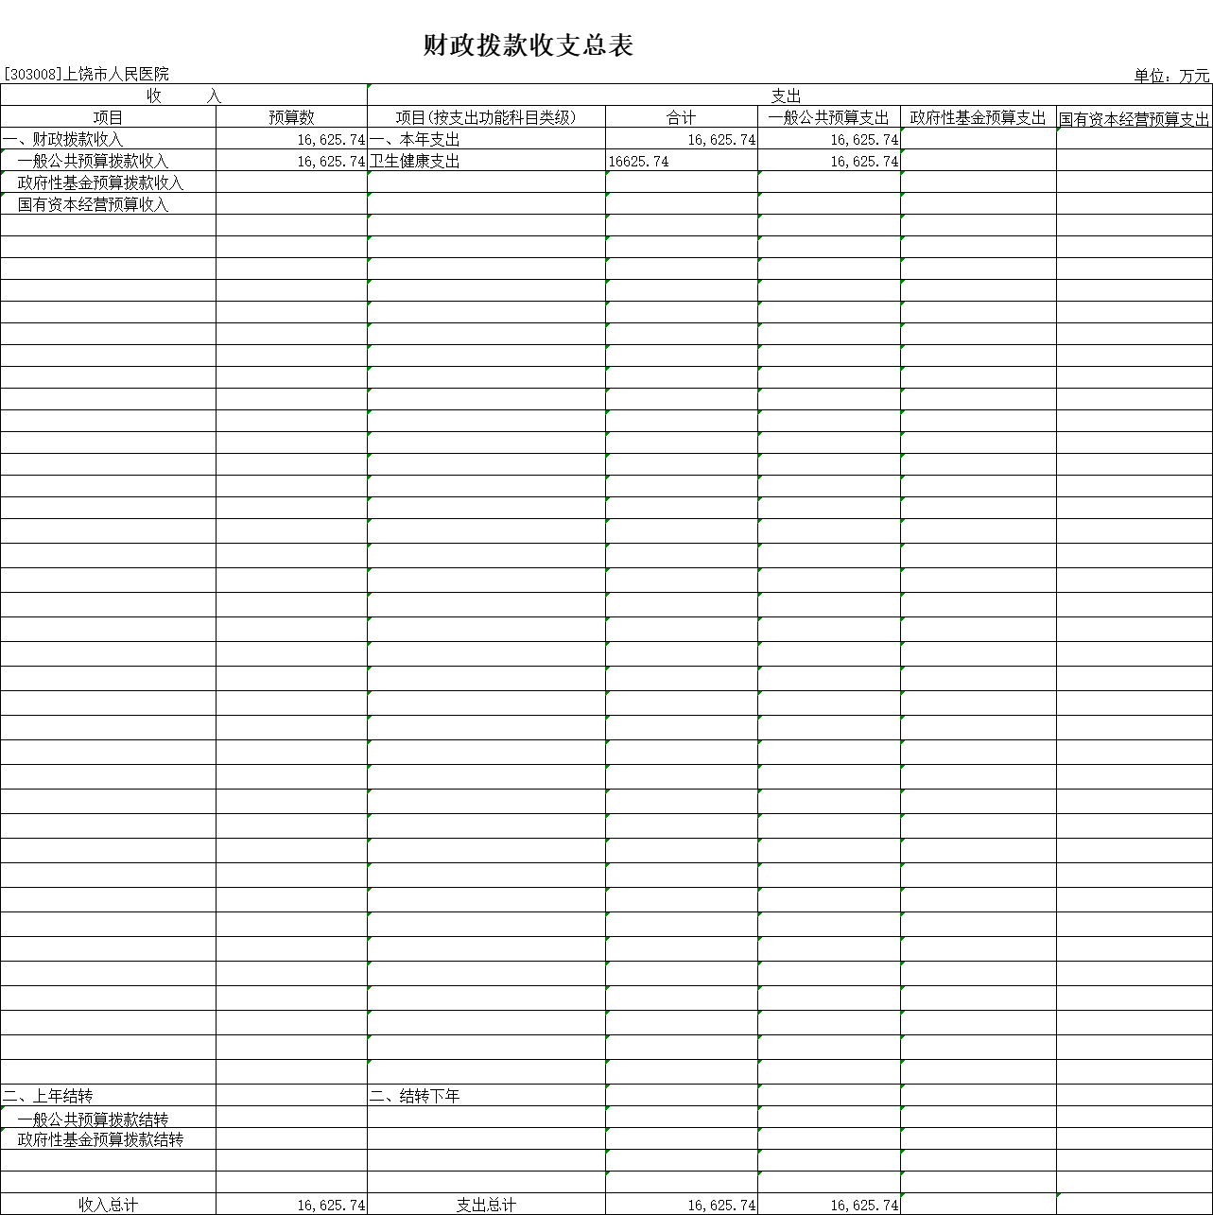

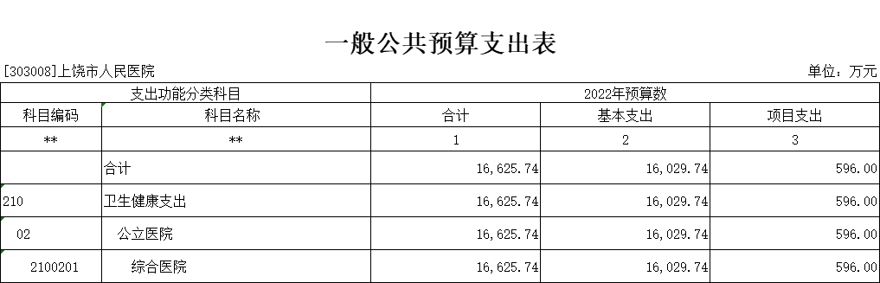
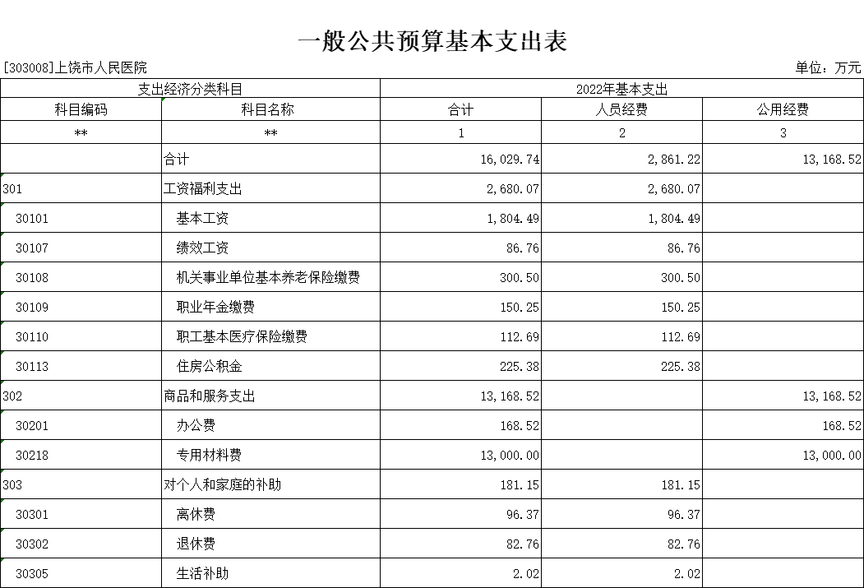

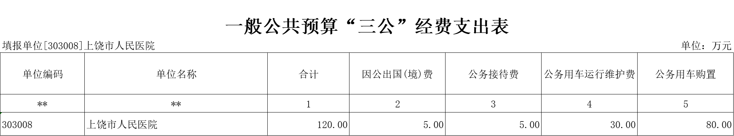

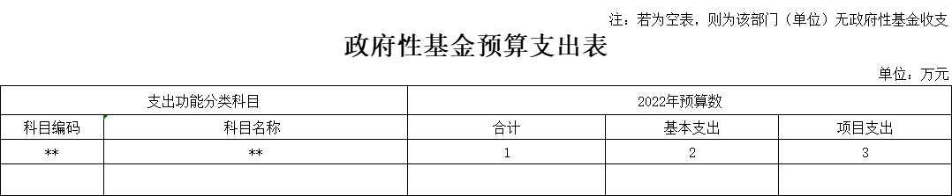

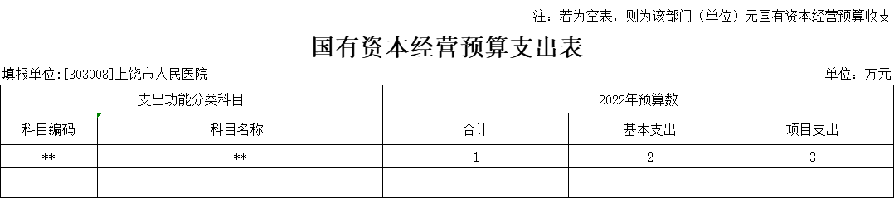
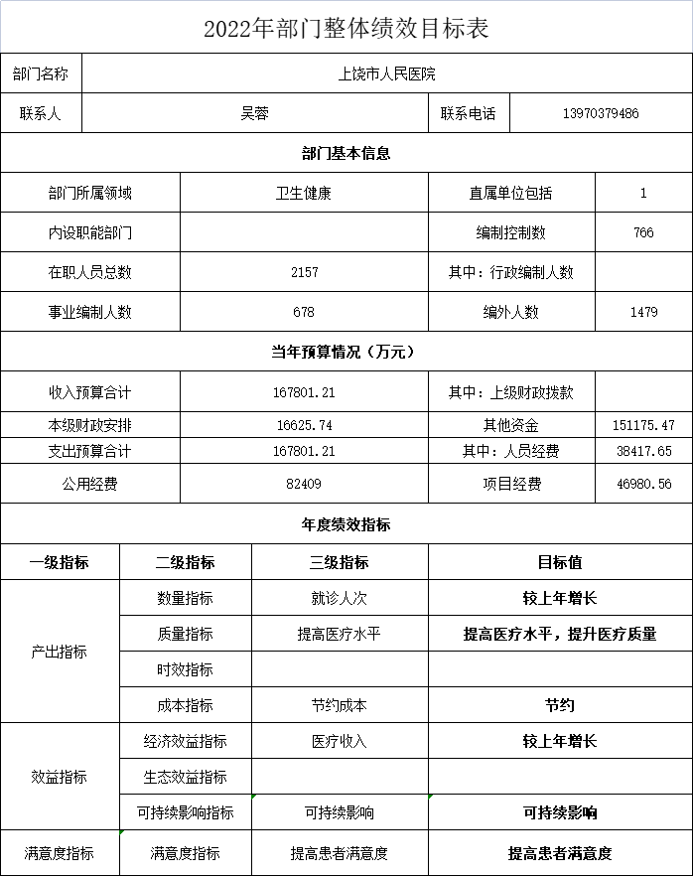
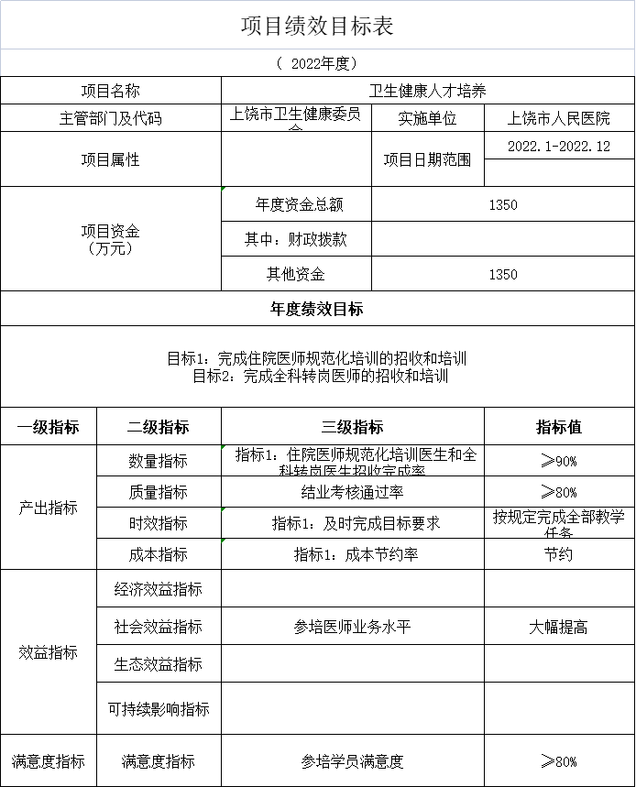
第四部分 名词解释
一、收入科目
各部门结合实际进行解释。
（一）财政拨款：指市级财政当年拨付的资金。
（二）教育收费资金收入：反映实行专项管理的高中以上学费、住宿费，高校委托培养费，函大、电大、夜大及短训班培训费等教育收费取得的收入。
（三）事业收入：指事业单位开展专业业务活动及辅助活动取得的收入。
（四）事业单位经营收入：指事业单位在专业业务活动及辅助活动之外开展非独立核算经营活动取得的收入。
（五）附属单位上缴收入：反映事业单位附属的独立核算单位按规定标准或比例缴纳的各项收入。包括附属的事业单位上缴的收入和附属的企业上缴的利润等。
（六）上级补助收入：反映事业单位从主管部门和上级单位取得的非财政补助收入。
（七）其他收入：指除财政拨款、事业收入、事业单位经营收入等以外的各项收入。
（八）使用非财政拨款结余：填列历年滚存的非限定用途的非统计财政拨款结余弥补2022年收支差额的数额。
（九）上年结转和结余：填列2021年全部结转和结余的资金数，包括当年结转结余资金和历年滚存结转结余资金。
二、支出科目
（一）卫生健康支出：指卫生健康方面的支出。
（二）基本支出：包括人员工资性支出和公用经费支出,即为保障单位正常运转和人员正常上班的经费支出。
（三）项目支出：就是专项支出,即为完成某项特定工作任务,安排的专项资金。 在基本支出以外,财政预算专款安排的支出。
三、部门涉及的专业名词
工资福利费用：反映医院开展医疗服务及辅助活动开支的在职职工和编制外长期聘用人员的各类劳动报酬，以及为上述人员缴纳的各项社会保险费等。
商品和服务费用：反映医院购买商品和服务的支出，不包括用于购置固定资产、战略性和应急性物资储备等资本性支出。
专用材料费：反映医院购买的日常专用材料支出。

